Курсов проект

220170

Специалност: ИСИИ

Дисциплина: ООП

На:

Петко Господинов Господинов ф.н.371222015 Група: 90Б

Ръководител: Елена Калчева

Задание:

**Да се разработи програма с текстово меню и отделни функции за обработка на числови данни при следните изисквания:**

* Текстовото меню позволява потребителят да избира дали да въвежда данните от клавиатурата или да обработва вече въведени в текстов файл данни. Файлът се посочва от потребителя.
* Въвежда се целочислен масив с до 100 елемента и се извежда на екрана
* Съхраняват се в нов масив всички четни числа
* Определя се и се отпечатва на екрана средно-аритметичната стойност на новия масив.

За оценки 5 и 6:

* Да се добави възможност за запис на входния масив в текстов файл данни. Файлът се посочва от потребителя, по 6 числа на ред, разделени едно от друго с празна позиция.
* Да се определят номерата на редовете, съдържащи само положителни числа.
* Да се прави проверка на потребителския вход:
  + Да не се позволява да се въвеждат невалидни числа.
  + Да не се дава възможност на потребителя да въвежда букви и препинателни знаци, когато въвежда числа.
  + Да се прави подобен контрол на информацията, въвеждана от файловете.

Обобщен блоков алгоритъм:

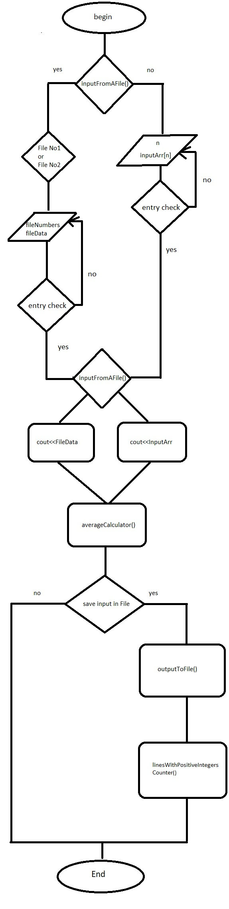

Описание на използваните модули:

* bool inputFromFile() – пита потребителя дали иска да използва вече готов файл с информация или да въведе информацията ръчно, в същото време пази отговора до края на програмата.
* bool outputToFile() - пита потребителя дали иска да запази обработената от него информация в нов файл, в същото време пази отговора до края на програмата.
* float averageCalculator(int *arr, int b) – взима обработваната информация от клиента от масив *arr и неговият размер b и смята средно-аритметичната стойност само на четните символи.
* void saveDataToFile(int *arr, int n, string fileName) – взима обработвания от клиента масив *arr, неговия размер n, и името на новия файл fileName, в който ще се записва информацията и след всеки 6 символа ще се започва нов ред.
* void linesWithPositiveIntegersCounter(string fileName) – намира ред в новия запазен файл fileName, в който има само позитивни числа и изкарва номера му.
* string inputFileName() – пита потребителя от кой вече готов файл да вземе информацията и запазва отговора, до края на програмата.

Общо описание за функциониране на програмата:

Записват се данните от файл или ръчно (в зависимост от отговора на клиента). Изкарва се на екрана информацията която ще се обработва, изкарва се средното аритметично само на четните числа. Пита клиента дали иска да запази обработената информация в нов файл и ако да, за името на файла, в който да запази информацията. Информацията в новия файл се записва като на всеки ред има точно 6 символа. След това се отпечатва номера на редовете където има само положителни числа.

Source code:

#include <iostream>

#include <fstream>

#include <iostream>

#include <string>

using namespace std;

bool inputFromFile() {

char answer;

do {

cout << "Do you want to input data from a file y/n: ";

cin >> answer;

cin.ignore();

} while (answer != 'y' && answer != 'n');

if (answer == 'y') {

return true;

}

else {

return false;

}

}

bool outputToFile() {

char answer;

do {

cout << "Do you want to save your input in a file? y/n ";

cin >> answer;

cin.ignore();

} while (answer != 'y' && answer != 'n');

if (answer == 'y') {

return true;

}

else {

return false;

}

}

float averageCalculator(int *arr, int b) {

float average = 0.0;

int *inputArray;

inputArray = arr;

int chosenNumber = b;

int Counter = 0;

for (int i = 0; i < chosenNumber; i++) {

if (*inputArray % 2 == 0) {

average += *inputArray;

Counter++;

inputArray++;

}

else {

inputArray++;

}

}

return average / Counter;

}

void saveDataToFile(int *arr, int n, string fileName) {

int *inputArr;

inputArr = arr;

int numbersGiven = n;

int p = 5;

int a = 5;

ofstream import;

import.open(fileName);

for (int i = 0; i < numbersGiven; i++) {

import << *inputArr << " ";

inputArr++;

if (i == p) {

import << "\n";

for (int j = p; j < (a + 6); j++) {

p++;

}

a = p;

}

}

import.close();

}

void linesWithPositiveIntegersCounter(string fileName) {

ifstream infile(fileName);

int a, b, c, d, e, f;

int lineCount = 0;

while (infile >> a >> b >> c >> d >> e >> f)

{

if (a > 0 && b > 0 && c > 0 && d > 0 && e > 0 && f > 0) {

cout << "Line number " << lineCount << " has only positive integers"<< endl;

}

lineCount++;

}

}

string inputFileName() {

string name;

int number;

cout << "From which file do you want to import the Data? " << endl;

do {

cout << "File #1" << endl;

cout << "File #2" << endl;

cout << "Option: ";

cin >> number;

} while (number != 1 && number != 2);

if (number == 1) {

name = "File No1.txt";

}

else {

name = "File No2.txt";

}

return name;

}

int main() {

int n = 0;

int fileData[100];

int inputArr[100];

float average = 0.0;

int fileNumbers = 0;

bool answerForInputFormAFile = inputFromFile();

if (answerForInputFormAFile) {

string inputFile = inputFileName();

ifstream File;

File.open(inputFile);

while (!File.eof())

{

File >> fileData[fileNumbers];

fileNumbers++;

}

}

else {

cout << "\nEnter the needed amount of data inputs: ";

cin >> n;

while (cin.fail() || n <= 0) {

cin.clear();

cin.ignore();

cout << "The input needs to be an integer higher than 0: ";

cin >> n;

}

cout << "\nEnter numbers in the array:" << endl;

for (int i = 0; i < n; i++) {

cout << "#" << i + 1 << ":";

cin >> inputArr[i];

while (cin.fail()) {

cin.clear();

cin.ignore();

}

}

}

cout << "Your numbers are: ";

if (answerForInputFormAFile) {

for (int i = 0; i < fileNumbers; i++) {

cout << fileData[i] << " ";

}

}

else {

for (int i = 0; i < n; i++) {

cout << inputArr[i] << " ";

}

}

cout << "\nThe average of the even numbers is: ";

if (answerForInputFormAFile) {

cout << averageCalculator(fileData, fileNumbers) << endl;

}

else {

cout << averageCalculator(inputArr, n) << endl;

}

string fileName;

if (outputToFile()) {

cout << "Enter the name of the file you want to save the data in: ";

cin >> fileName;

fileName = fileName + ".txt";

if (answerForInputFormAFile) {

saveDataToFile(fileData, fileNumbers, fileName);

}

else {

saveDataToFile(inputArr, n, fileName);

}

cout << "Data saved!"<<endl;

}

linesWithPositiveIntegersCounter(fileName);

return 0;

}

Резултати от изпълнението на програмата:

Контролен тест 1: (извикване на информация от файл)

Картина, която съдържа текст

Описанието е генерирано автоматично

Контролен тест 2: (Ръчно въвеждане на информация)

Картина, която съдържа текст

Описанието е генерирано автоматично